Hiiumaa Vallavolikogu [kuupäev]
otsuse nr [nr]
Lisa 2

EELHINNANG
Hiiumaa vallas Prählamäe külas asuva Vana-Kokla kinnistu detailplaneeringu keskkonnamõju strateegilise hindamise vajalikkuse kohta

Käina 24.märts 2026

Eelhinnang on koostatud Hiiumaa vallas Prählamäe külas asuva Vana-Kokla kinnistu detailplaneeringuga kavandatud tegevustele. Eelhinnangu aluseks on kinnistu omaniku ettepanek detailplaneeringu algatamiseks.
Õiguslikud alused
Vastavalt planeerimisseaduse § 142 lg 6 tuleb üldplaneeringu põhilahenduse muutmise ettepanekut sisaldava detailplaneeringu koostamisel anda eelhinnang ja kaaluda keskkonnamõju strateegilist hindamist, lähtudes keskkonnamõju hindamise ja keskkonnajuhtimissüsteemi seaduse (edaspidi KeHJS) § 33 lõigetes 4 ja 5 sätestatud kriteeriumidest ning § 33 lõike 6 kohaste asjaomaste asutuste seisukohtadest.
Seetõttu analüüsitakse käesolevas eelhinnangus KeHJS § 33 lõigetes 4 ja 5 toodud kriteeriumidest lähtuvalt kavandatava tegevuse keskkonnamõju olulisust.
1. Strateegilise planeerimisdokumendi ja kavandatava tegevuse lühikirjeldus
Vana-Kokla kinnistu omanik esitas 02.03.2026 Hiiumaa Vallavalitsusele taotluse Prählamäe külas Vana-Kokla kinnistul detailplaneeringu algatamiseks.
Vastavalt taotlusele kavandatakse Vana-Kokla kinnistu jagada kaheks elamukrundiks, määrata kruntidele ehitusõigus elamu ja abihoonete rajamiseks, lahendada juurdepääs kruntidele, tehnovõrkude ja -rajatiste paigutus ning määrata haljastuse-, heakorra- ning keskkonnatingimused. Detailplaneeringuga taotletakse juurdepääsutee rajamiseks Nuutri jõe ehituskeeluvööndi vähendamist ja selles osas Pühalepa valla keskosa üldplaneeringu muutmist.
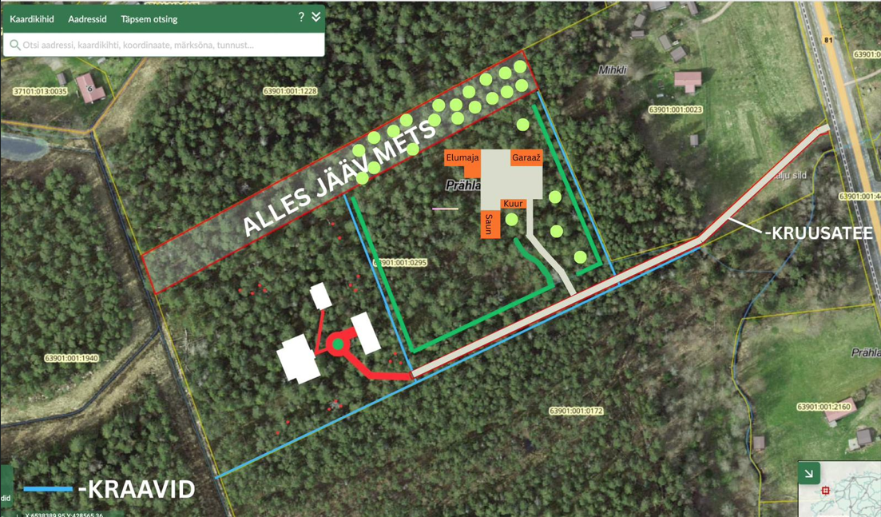
Joonis 1 Detailplaneeringu algatamise taotlusele lisatud eskiis

Planeeringualana mõistetakse Hiiumaa vallas Prählamäe külas asuvat Vana-Kokla kinnistut katastritunnusega 63901:001:0295, olemasoleva sihtotstarbega maatulundusmaa 100% ja pindalaga 26948 m².
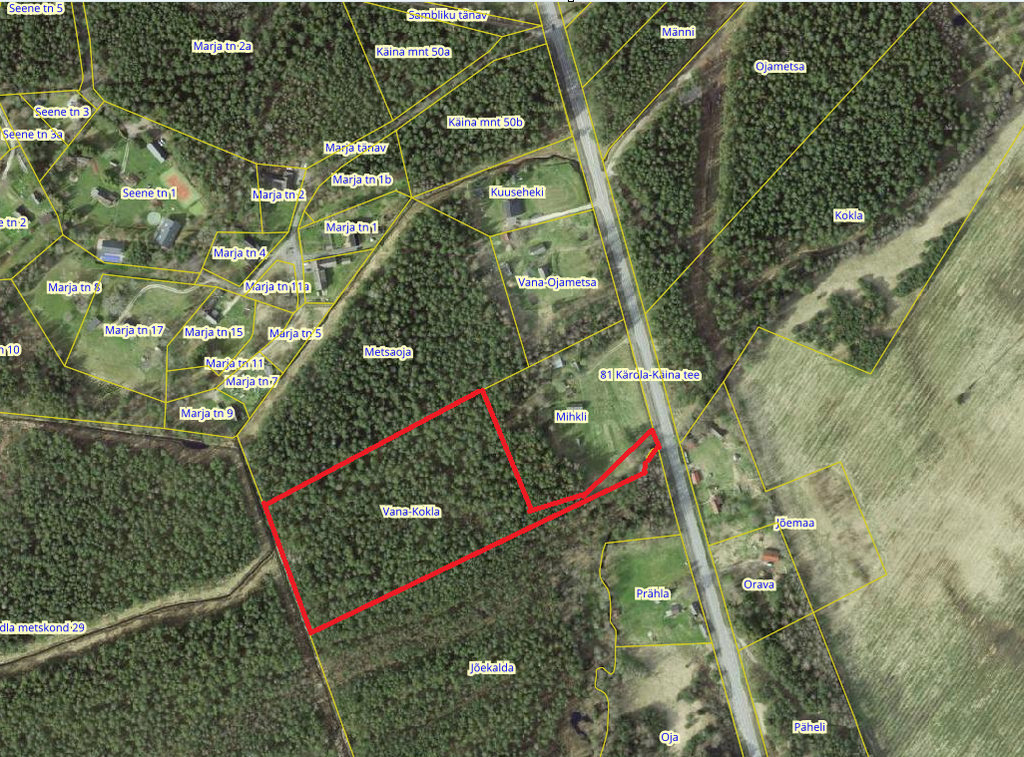

Joonis 2. Vana-Kokla kinnistu detailplaneeringuala (väljavõte Maa-ja Ruumiameti kaardist).
2. Seotus teiste strateegiliste planeerimisdokumentidega
Hiiu maakonnaplaneeringu 2030+ järgi asub planeeringuala linnalise asustusega alal, Kärdla lennuvälja kõrguspiirangute alal, piirneb ilusa teelõiguga ning lähedale jääb kavandatavate elektriliinide orienteeriv paiknemine. Detailplaneeringuga kavandatav on kooskõlas Hiiu maakonnaplaneeringuga 2030+.
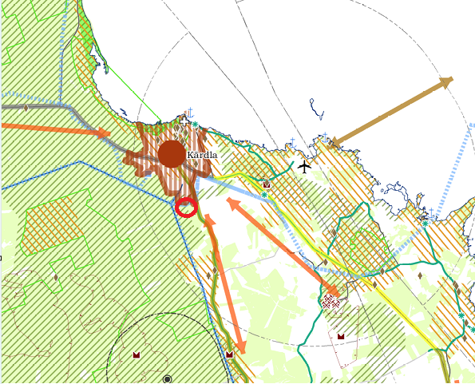

planeeringuala asukoht

Joonis 3. Vana-Kokla kinnistu detailplaneeringuala asukoht Hiiu maakonnaplaneeringu 2030+ põhijoonisel

Vana-Kokla kinnistu asub Pühalepa valla keskosa üldplaneeringu alal, osaliselt pere- ja ridaelamumaal, Nuutri jõe ehituskeeluvööndis ja suures osas detailplaneeringu kohustusega perspektiivsel pere- ja ridaelamumaal. Üldplaneeringuga on sätestatud, et ehitusõigust taotlev krunt peab olema detailplaneeringu kohustusega alal vähemalt 0,5 ha. Detailplaneeringuga asutakse üldplaneeringut ellu viima kavandades perspektiivsele pere- ja ridaelamumaale kaks üle 1 ha suurust elamukrunti. Kavandatavad hoonestusalad jäävad väljapoole Nuutri jõe ehituskeeluvööndit. Juurdepääs hoonestatavatele aladele on otstarbekas rajada osaliselt Nuutri jõe ehituskeeluvööndisse, kuna sinna on Käina-Kärdla riigimaantee rekonstrueerimise käigus juba varem rajatud mahasõit, et tagada juurdepääs Vana-Kokla maaüksusele. Detailplaneeringuga kavandatava elluviimiseks on vajalik üldplaneeringu muutmine vähendades Nuutri jõe kalda ehituskeeluvööndit juurdepääsutee osas.

Planeeringualal puuduvad kehtestatud detailplaneeringud.

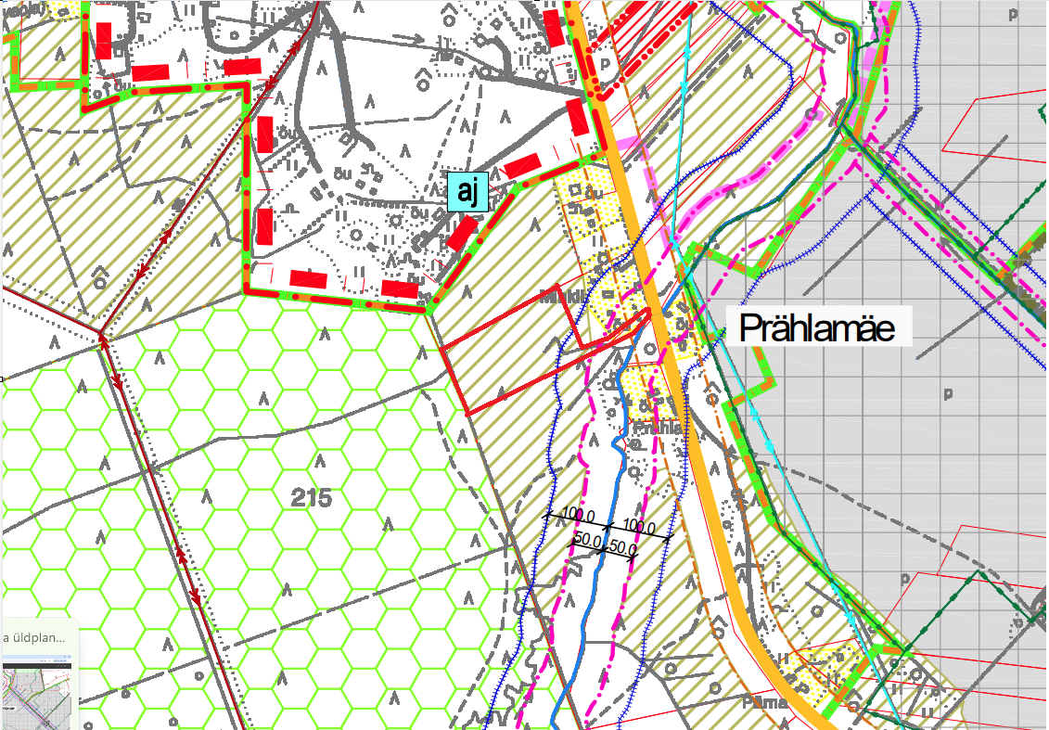

Joonis 4. Vana-Kokla kinnistu detailplaneeringuala asukoht Pühalepa valla keskosa üldplaneeringu põhijoonisel
3. Mõjutatava keskkonna kirjeldus
Planeeringualana mõistetakse Hiiumaa vallas Prählamäe külas asuvat Vana-Kokla kinnistut katastritunnusega 63901:001:0295, olemasoleva sihtotstarbega maatulundusmaa 100% ja pindalaga 26948 m². Kõlvikuliselt koosseisult on detailplaneeringualast enamus (25903 m²) metsamaa, väikeses osas on looduslikku rohumaad (782 m²) ja muud maad (263 m²).
Planeeringuala piirneb riigimaanteega (81 Kärdla-Käina tee). Juurdepääsuks Vana-Kokla kinnistule on rajatud mahasõit riigimaanteelt.
Planeeritav ala on hoonestamata.
Planeeringualal levivad suures osas leede-turvastunud mullad (LG1) väiksemas osas leede-gleimullad (LG) ja gleistunud nõrgalt leetunud mullad (Lklg).

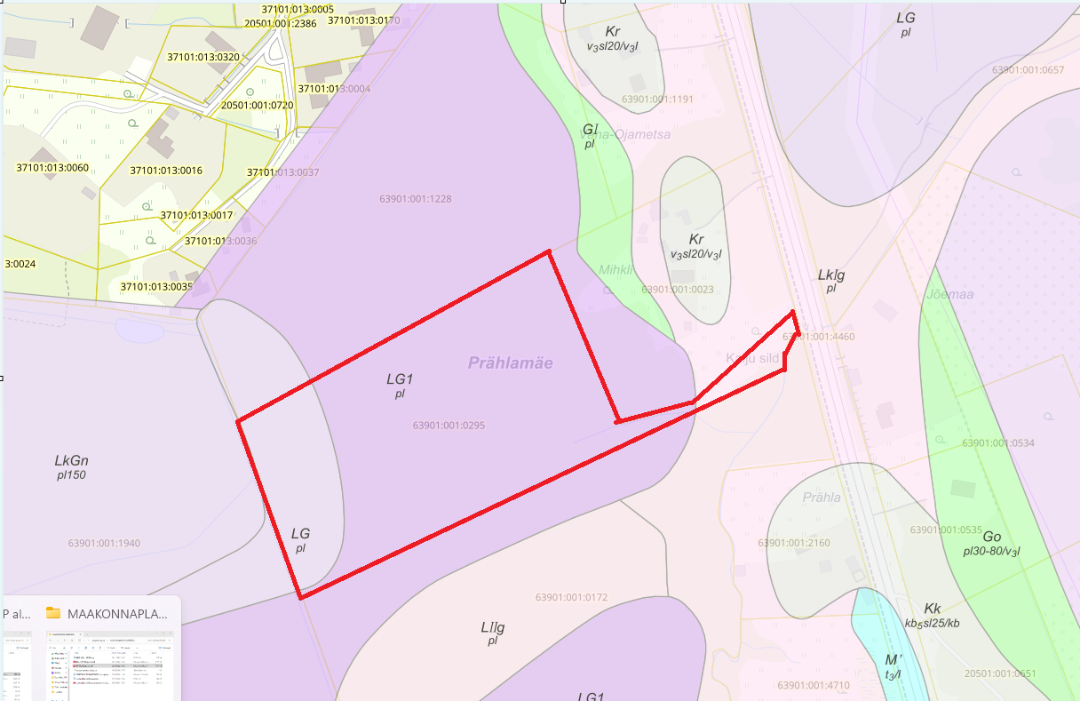

Joonis 5. Maa- ja Ruumiameti mullastiku kaardi väljavõte.

Maa- ja Ruumiameti kõrgusandmete kohaselt on maapinna kõrgus merest on suurel osal kinnistust üle 5 m, väikses osas üle 7,5 m.

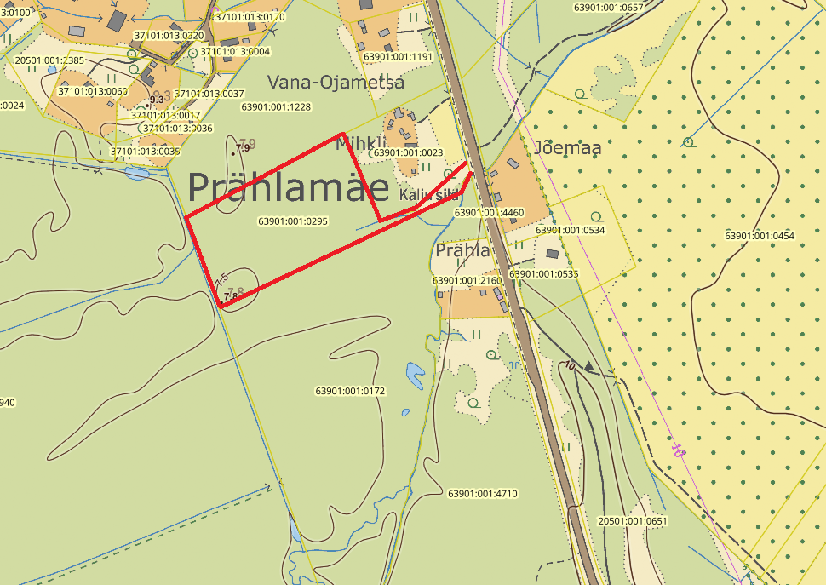

Joonis 6. Väljavõte Maa- ja Ruumiameti maainfo kaardirakendusest koos kõrgusandmetega.

Põhjavee kaitstuse kaardi kohaselt asub Vana-Kokla kinnistu nõrgalt kaitstud põhjaveega alal.
Maa- ja Ruumiameti looduskaitse kaardi kohaselt piirneb planeeringuala läänes projekteeritava kaitseobjektiga (Hiiumaa rahvuspark), kus esinevad rahvusvahelise tähtsusega vanad loodusmetsad (9010).

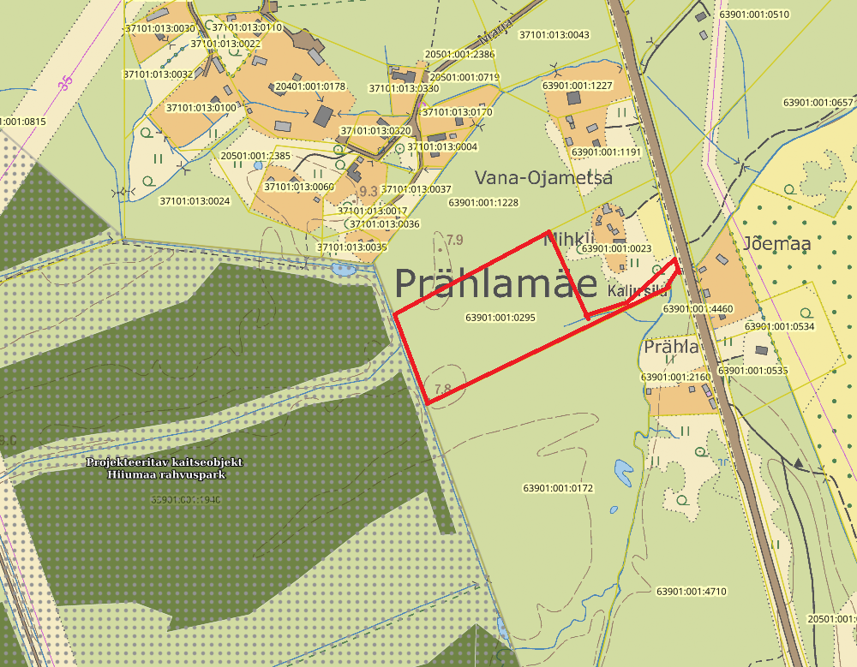
Joonis 7. Väljavõte Maa- ja Ruumiameti looduskaitse kaardirakendusest.

Kultuurimälestiste kaardirakenduse andmetel ei ole alal ühtegi muinsuskaitsega seotud objekti ega ei jää ühtegi ka lähipiirkonda.
Planeeringualal põhjustavad kitsendusi Maa-ja Ruumiameti andmetel avalikult kasutatava tee kaitsevöönd (81 Kärdla-Käina tee), elektriõhuliin (EXNEK.4x50), Nuutri jõe kalda veekaitse- ehituskeelu- ja piiranguvöönd ja kallasrada, maaparandussüsteemi eesvoolukaitsevöönd (Prählamäe I 71164000200200011M), lõheliste kudemis- ja elupaigad (Nuutri jõgi) ning veehaarde (PRK0010483) sanitaarkaitseala.

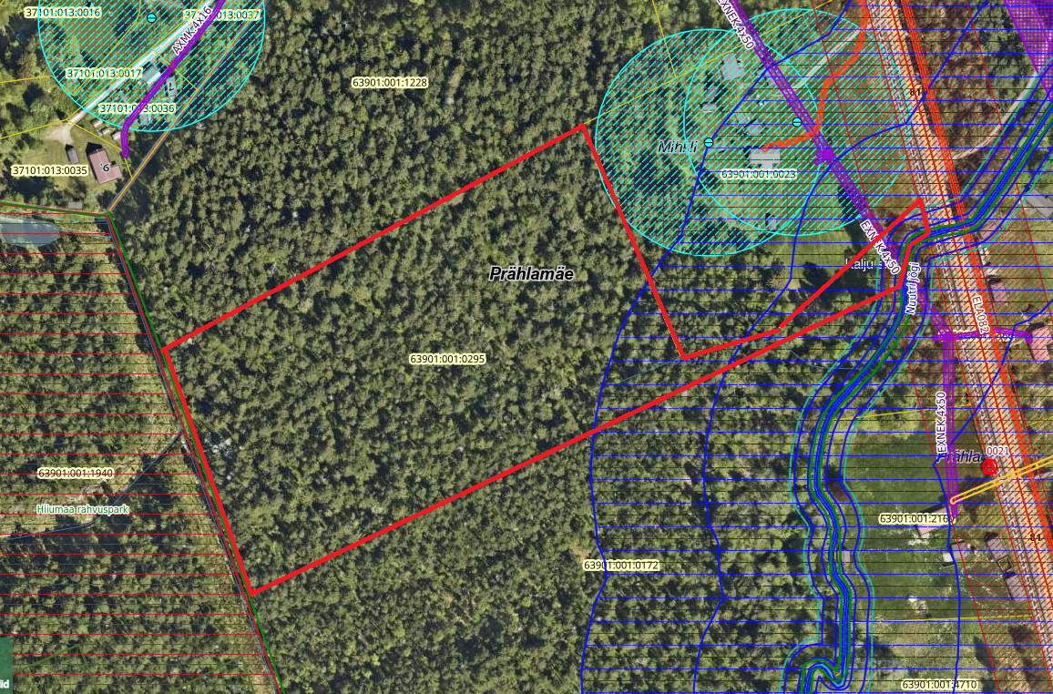
Joonis 8. Elektriõhukaabelliini, avalikult kasutatava tee, Nuutri jõe ja maaparandussüsteemi põhjustatud kitsendused planeeringualal (väljavõte Maa- ja Ruumiameti kitsenduste kaardist).
4. Tegevuse eeldatavalt kaasnev mõju
4.1 Strateegilise planeerimisdokumendi elluviimisega seotud keskkonnaprobleemid
Planeeringualale ega lähipiirkonda ei jää maardlaid, seega kavandatav tegevus ei oma mõju registrisse võetud loodusvaradele. Hoonete või rajatise ehitamisel tarbitakse loodusvarasid (nt maa, vesi, energia, ehitusmaterjalid), kuid arvestades ehitusmahte, ei ole tegemist suuremahulise tegevusega ning tegevus ei põhjusta ressursside kättesaadavuse vähenemist mujal.
Piirkond on nõrgalt kaitstud põhjaveega ala. Naaberkinnistutel asuvate puurkaevude hooldusala (10 m) ulatub planeeringualale 29 m² ulatuses. Veevarustuse ja kanalisatsiooni kavandamisel kaalutakse võimalust liituda ühisveevärgi ja -kanalisatsiooniga. Kui see ei ole võimalik, lahendatakse veevarustus ja kanalisatsioon alal lokaalselt. Nõrgalt kaitstud põhjaveega alal tuleb reovesi enne immutamist bioloogiliselt puhastada. Ehitustegevuse käigus kasutatavate materjalide, vee ja tekkiva reovee kogused ei ole täpselt teada. Vee- ja kanalisatsioonisüsteemide nõuetekohasel rajamisel ja kasutamisel ei kaasne eeldatavalt olulist mõju pinna- ja põhjaveele.
Ehitusega kaasneb jäätmeteke. Jäätmekäitlus tuleb korraldada vastavalt jäätmeseadusele ning Hiiumaa valla jäätmehoolduseeskirjale, sellisel juhul ei teki olulist keskkonnamõju.
Energiakasutus on seotud masinate ja seadmete kütusekasutusega, mõningal määral kasutatakse ehitusprotsessis elektrienergiat. Hoonete kütmine lahendatakse lokaalselt ning täpsem kütteliik selgub detailplaneeringu menetluse käigus.
Planeeringualal ei asu ohtlike ainete ladestuskohti ega jääkreostusobjekte. Planeeringuga ei kavandata ohtlikke objekte ega tegevusi. Sadevee käitlemine tuleb lahendada planeerimise käigus (krundisisene immutamine). Arvestades eeltoodut ei ole oodata kavandatava tegevusega kaasneva vee või pinnase reostuse teket.
Ehitustegevuse ajal võib masinate tehnilise rikke korral sattuda õli või kütus pinnasesse. Rikete vältimiseks tuleb kasutada kaasaegseid ja tehniliselt korras masinaid. Arvestades tegevuse iseloomu ja mahtu on olulise mõjuga avariiolukordade tekkimine vähetõenäoline. Kavandatava tegevusega kaasnev tõenäosus õnnetuste esinemiseks ei erine tavapärasest.
Detailplaneeringu elluviimisega kaasnevad mõjud on seotud uute hoonete ja rajatiste ehitamisega, võimalikud mõjud on eelkõige ehitusaegsed ajutised häiringud (nt ehitusaegne müra, vibratsioon). Eelhinnangu koostamise faasis valguse, soojuse, kiirguse ja lõhna reostus ette näha ei ole.
4.2 Oht inimese tervisele või keskkonnale, sealhulgas õnnetuste esinemise võimalikkus
Mõju on kõige suurem ehitamise ajal (nt ehitamisel oht inimese tervisele), hoonete ja rajatiste valmimisel täiendavat negatiivset mõju keskkonnale ette näha ei ole. Õnnetuste vältimiseks tuleb järgida ehitusprojektis esitatud nõudeid.
Planeeringualal ei asu ega ka kavandata olulise keskkonnaohuga rajatisi, projekteerimisel ja käitamisel tuleb arvestada kehtivate tuleohutuse ja hädaolukorra lahendamise nõuetega.
Detailplaneeringu koostamisel tuleb määrata planeeringuala liikluskorralduse põhimõtted, sh käsitleda liiklusohutust.
Arvestades tegevuse iseloomu ja mahtu on olulise mõjuga avariiolukordade tekkimine vähetõenäoline. Kavandatava tegevusega kaasnev tõenäosus õnnetuste esinemiseks ei erine tavapärasest.
4.3 Mõju suurus ja ruumiline ulatus, sealhulgas geograafiline ala ja eeldatavalt mõjutatav elanikkond
Müra, samuti mõningane õhusaate (tolm) tekib eelkõige ehitusaegsel perioodil näiteks materjali transpordil ja ehitusel kasutatavate mehhanismide kasutusel ning tegemist on mööduvate ning väheoluliste mõjudega. Väliskeskkonna müratase peab olema vastavuses keskkonnaministri 16.12.2016 „Välisõhus leviva müra normtasemed ja mürataseme mõõtmise, määramise ja hindamise meetodid“ normidega.
Planeeringu koostamisel tuleb arvestada olemasolevate ja perspektiivsete häiringutega (müra, vibratsioon, õhusaaste) ja vajadusel käsitleda leevendavaid meetmeid.
Õhusaaste ja müra suurenevad eeldatavalt ka ehitamise ajal ehitustehnika kasutusest (heitgaasid, tolm) ja perspektiivselt erasõidukite kasutusest tingituna. Kuigi päevaseks ajaks ei ole ehitustöödele müra piirväärtust kehtestatud, tuleb tekitatavat müra minimeerida ka päevasel ajal, kasutades tehniliselt korras masinaid ja vältides asjatut müra ja suuremat õhusaaste teket.
Ehituse ajal toimub ka mõningane vibratsiooni suurenemine näiteks materjalide transpordil, erinevate masinate kasutamisel vms. Ehitusaegsed vibratsiooni tasemed peavad vastama sotsiaalministri 17.05.2002 määruses nr 78 „Vibratsiooni piirväärtused elamutes ja ühiskasutusega hoonetes ning vibratsiooni mõõtmise meetodid“ § 3 kehtestatud piirväärtustele.
Piirkonnas asuvad peamiselt alalises kasutuses olevad elamud. Prählamäe külas olevad elamud paiknevad valdavalt riigimaantee ääres. Lähim alalises kasutuses olev elamu asub kavandatavast juurdepääsuteest ligikaudu 60 m, kavandatavast hoonestusalast ligikaudu 80 m kaugusel. Kärdla linnas olevad elamud asuvad pigem koondunud riigimaanteest kaugemale. Lähim Kärdlas asuv elamu paikneb kavandatud hoonestusaladest ligikaudu 140 m kaugusel. Olemasolevate ja kavandatavate hoonestusalade vahele jääb metsaga kaetud ala. Metsaga ümbritsetud kavandatavatel õuealadel toimuv ehitustegevus ei mõjuta oluliselt lähipiirkonna elanikkonda.
4.4 Eeldatavalt mõjutatava ala väärtus ja tundlikkus, sealhulgas looduslikud iseärasused, kultuuripärand ja intensiivne maakasutus
Planeeringuala ei asu kultuurimälestisel ega piirne ühegi kultuurimälestisega. Lähimad kultuurimälestised asuvad 1,5 - 2 km kaugusel. Seega ei mõjuta planeeringus kavandatava elluviimine kultuuripärandit.
Hiiu maakonnaplaneeringu 2030+ järgi piirneb planeeringuala ilusa teelõiguga. Planeeringuga kavandatavad hoonestusalad jäävad ilusast teelõigust eemale, seega ei mõjuta kavandatav ehitustegevus teelõigu ilmet. Juurdepääs planeeringualale on kavandatud olemasoleva mahasõidu kaudu, seega ei muuda ka juurdepääsu rajamine teelõigu olemasolevat ilmet.
Planeeringualal intensiivset maakasutust ei toimu. Seega ei avalda planeeringuga kavandatav olulist mõju intensiivsele maakasutusele.
4.5 Mõju kaitstavatele loodusobjektidele
Planeeringuala jääb osaliselt Nuutri jõe kalda piiranguvööndisse, ehituskeeluvööndisse ja veekaitsevööndisse ning Nuutri jõgi on lõheliste kudemis- ja elupaigaks. EELIS (Eesti Looduse Infosüsteem - Keskkonnaregister): andmetel esineb planeeringualal väikeses osas I kategooria kaitsealuse loomaliigi elupaik. Planeeringuga kavandatakse hoonestusalad väljapoole kaitstavate loodusobjektide kaitsevööndeid, kuid juurdepääs kavandatakse kalda ehituskeeluvööndisse, mistõttu taotletakse planeeringuga kalda ehituskeeluvööndi vähendamist juurdepääsutee ulatuses. Juurdepääsutee asukoht on kavandatud juba rajatud riigimaantee mahasõidu kaudu. I kategooria kaitsealuse loomaliigi elupaik piirneb veekaitsevööndiga. Seega juurdepääsu kavandamine väljapoole veekaitsevööndit ei ohusta nimetatud loomaliigi elupaika. Samuti on kahele elamukrundile viiv juurdepääsutee oluliselt väiksema häiringuga, kui olemasolev riigimaantee. Kuna antud kohas ei ole määratud kaitsealuse loomaliigi püsielupaika, siis võib sellest järeldada, et nimetatud loomad esinevad alal pigem juhuslikult, kui püsivalt, eriti arvestades nende liikuvat eluviisi.
Juurdepääsu kavandamisel olemasoleva mahasõidu kaudu asub juba rajatud mahasõit jõele kõige lähemal. Rajatav tee eemaldub jõest järjest kaugemale. Kalda ehituskeeluvööndisse jääv osa juurdepääsuteest on ligikaudu 175 m pikkune, millest metsaalale jääb ligikaudu 95 m. Kaaludes alternatiivsete juurdepääsude võimalusi on näha, et lühim võimalik juurdepääs Marja tänavalt üle kolme eraomandis oleva kinnisasja oleks vähemalt 262 m pikkune, kusjuures kogu ala on metsaga kaetud. See suurendaks ligi 3 korda juurdepääsutee aluse metsamaa raadamise vajadust, mis on oluliselt suurem kahju loodusele. Samas selline Metsaoja kinnistu teega tükeldamine häirib oluliselt antud metsaala majandamist, seega ilmselt oleks Marja tänavalt rajataval juurdepääsu pikkus ja seega mõju loodusele veel palju suurem. Kuna kinnistule tuleb tagada juurdepääs, siis väikseima mõjuga loodusele oleks juurdepääs olemasolevalt mahasõidult läbi kalda ehituskeeluvööndi.

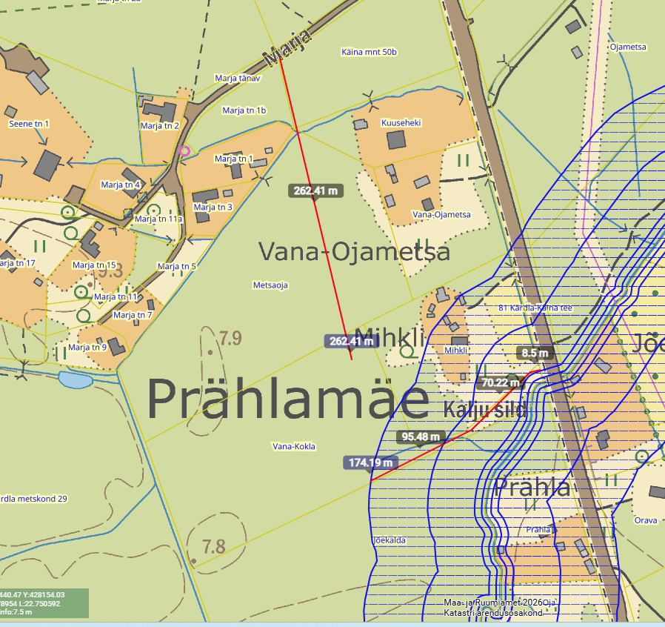

Joonis 9 Kaalutud juurdepääsude asukohad planeeringualale (väljavõte Maa- ja Ruumiameti kitsenduste kaardist).

Nuutri jõe kallas on suhteliselt kõrge ja liivane. Kui tee rajamisel arvestada kalda ja pinnase iseloomu saab mõjud Nuutri jõe kaldale viia miinimumini.

Planeeringualal ei asu ühtegi looduskaitsega seotud objekti. Planeeringuala piirneb projekteeritava kaitseobjektiga (Hiiumaa rahvuspark), kus on inventeeritud Natura elupaigad (vanad loodusmetsad (9010)). Kuna planeeringuga kavandatav tegevus piirdub planeeringualaga, võib eeldada, et planeeringus kavandatava elluviimine ei mõjuta kaitstavaid loodusobjekte.

4.6 Mõju võimalikkus, kestus, sagedus ja pöörduvus, sealhulgas kumulatiivne ja piiriülene mõju
Planeeritud tegevusega kaasnevad mõjud võib jagada kaheks: ehitamisaegsed mõjud ja ehitusjärgsed mõjud. Ehitusaegsed mõjud on lühiajalised ja lõppevad enamasti hoone või rajatise valmimisega. Planeeringualale ei rajata keskkonnaohtikke ja keskkonda reostavaid objekte, millest tulenev keskkonnamõju võiks kanduda üle kinnistu piiride ja keskkonnaelementide mõjutamist, millega kaasneks keskkonnaseisundi kahjustamine, sh vee, pinnase, õhu saastumine, oluline jäätmeteke või mürataseme suurenemine. Olulisi muudatusi võrreldes kehtiva üldplaneeringuga tehnoloogias, loodusvarade kasutamises, jäätme- ja energiamahukuses ei kavandata. Planeeringu elluviimiseks on vajalikud ehitusseadustiku kohased ehitus- ja kasutusload. Nõuetekohaselt projekteeritud ehitistega piiriülest ja kumuleeruvat keskkonnamõju kavandatava tegevusega ei kaasne.
5. Asjaomaste asutuste seisukohad
Lähtuvalt keskkonnamõju hindamise ja keskkonnajuhtimissüsteemi seaduse § 33 lg 6 tuleb keskkonnamõju strateegilise hindamise vajalikkuse üle otsustamisel enne otsuse tegemist küsida seisukohta kõigilt asjaomastelt asutustelt, edastades neile seisukoha võtmiseks otsuse eelnõu.
Detailplaneeringu algatamise otsuse eelnõu koos lisadega saadetakse seisukoha kujundamiseks Keskkonnaametile, Maa- ja Ruumiametile, Päästeametile, Transpordiametile.
6. Kokkuvõte
Planeeritava tegevusega ei kavandata keskkonnaohtlikke tegevusi ega vastavate objektide rajamist, seepärast olulisi negatiivseid mõjusid antud detailplaneeringu kehtestamisega ette näha pole.
Keskkonnamõju eelhinnangu tulemusel ei ületa kavandatav tegevus eeldatavalt tegevuskoha keskkonnataluvust, sellel puudub oluline kumulatiivne mõju, see ei sea ohtu inimese tervist, kultuuripärandit ega vara. Puudub oluline mõju Natura 2000 võrgustiku kaitse-eesmärkidele. Detailplaneeringul puudub piiriülene mõju ja lähtuvalt kavandatava tegevuse iseloomust oluline strateegiline mõju maakondliku või omavalitsuse territooriumi mastaape silmas pidades.
Kui detailplaneering koostatakse arvestades keskkonna- ja õigusaktide nõudeid, ei kaasne Vana-Kokla kinnistu detailplaneeringu ellu rakendamisega tõenäoliselt olulist negatiivset keskkonnamõju.

Koostaja:
Mai Julge
planeeringuspetsialist

